Поделка из природного материала «Петушок».
Средняя группа. Сентябрь 2023год
Воспитатель: Паськова Наталья Александровна

Конспект занятия
Цель: Закреплять знания по работе с природным материалом, и пластилином.
Задачи:
- Закреплять умение использовать природный материал для передачи образа.
- Закреплять знания строение петуха.
- Расширять знания о домашних животных.
- Расширять знания работы с пластилином.
- Развивать воображение
- Воспитывать любовь к животным.
Материал: Шишки, цветы, колоски, листья, пластилин, клеенки, стеки.
Предварительная работа: Рассматривание иллюстраций, беседы про домашних животных и птиц, чтение сказки «Бобовое зернышко».
Ход занятия:
Воспитатель: Ребята отгадайте загадки:
Птица ходит по двору,
будит деток поутру,
На макушке гребешок,
Кто же это?..
Дети: Петушок.
Воспитатель:
Зёрнышки она клюёт,
Яйца белые несёт,
Квохчет- детей созывает,
Всех под крылья собирает.
Дети: Курица.
Воспитатель:
Гребешок аленький
Кафтанчик рябенький,
Двойная бородка,
Важная походка.
Раньше всех встает.
Голосисто поет.
Кто это?
Дети: Петух
Воспитатель: А как петух выглядит?
Дети: У него есть яркий хвост, на голове гребень, клюв, крылья, красная бородка.
Воспитатель: Правильно. Внешне от курицы он отличается крупным гребнем и серьгами, также пышным и часто разноцветным хвостом. Петух гораздо красивее своей подруги курицы. На голове и на щеках у него красные мясистые наросты - гребешок и борода, в хвосте и крыльях блестящие разноцветные перья, на ногах, повыше лап, острые отростки, шпоры, которыми петух наносит весьма чувствительные раны своему сопернику. Петух криклив и задорен. Два петуха редко разойдутся, не подравшись.
А ко мне в гости тоже пришел петух. Он меня теперь будет по утрам будить.
Спозаранку Петушок
Чистит хвост и гребешок,
Прочищает горлышко,
Ищет лапкой зёрнышко.
Любит Петя всех будить,
«Кукареку» выводить:
- Ку-ка-ре-ку! Ку-ка-ре-ку!
Просыпайтесь поскорей!

Пошаговый процесс изготовления:
Практическая часть
Во время самостоятельного выполнения звучит тихая музыка, осуществляется индивидуальная помощь педагога.

Воспитатель: Вот и мы сегодня сделаем таких ярких петушков из пластилина и природного материала- шишек, листьев, цветов , колосков и веточек.
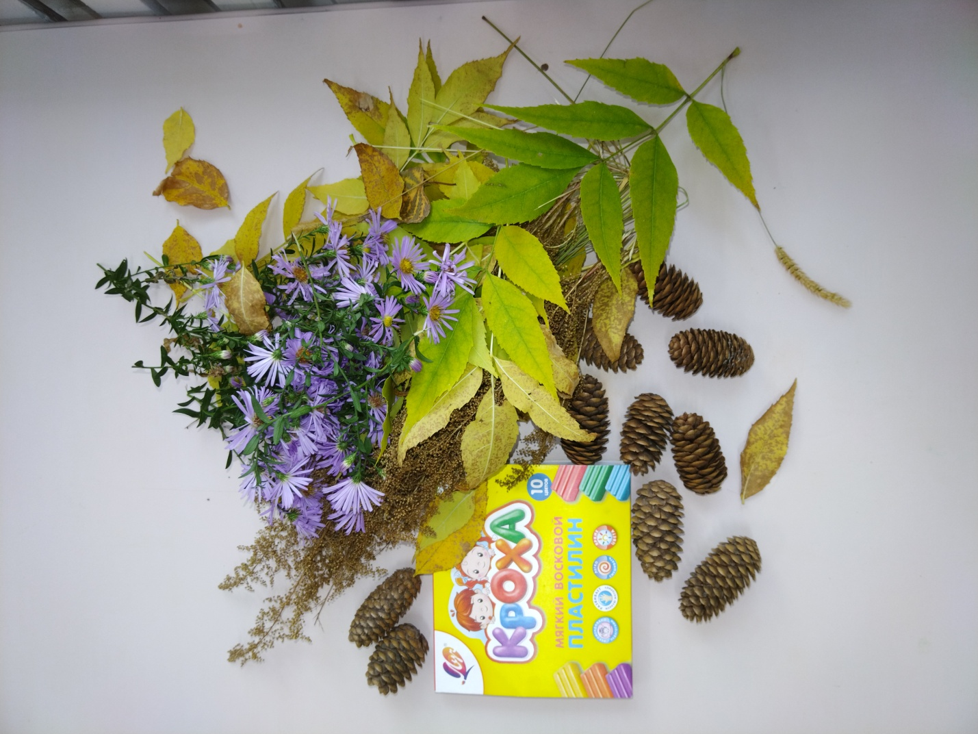
Сначала сделаем голову, для этого скатаем желтый шар из пластилина. К нему приделываем глазки, клюв и бородку.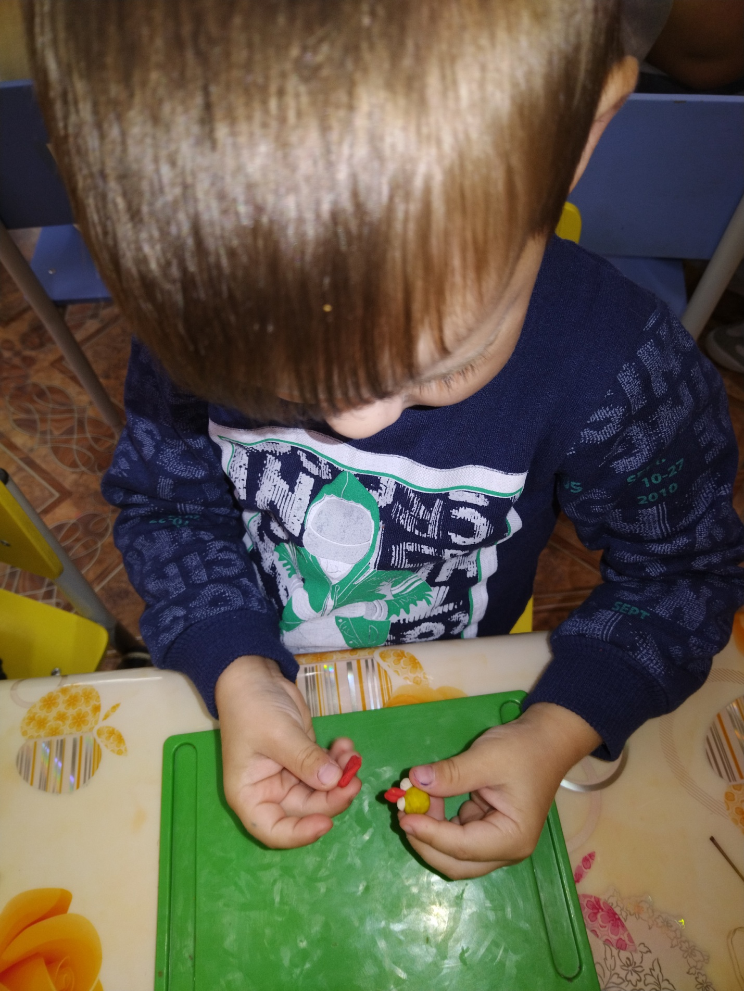

Гребешок делаем из пластилина, скатаем колбаску, расплющим его пальцами и с помощью стека делаем волнообразный узор.

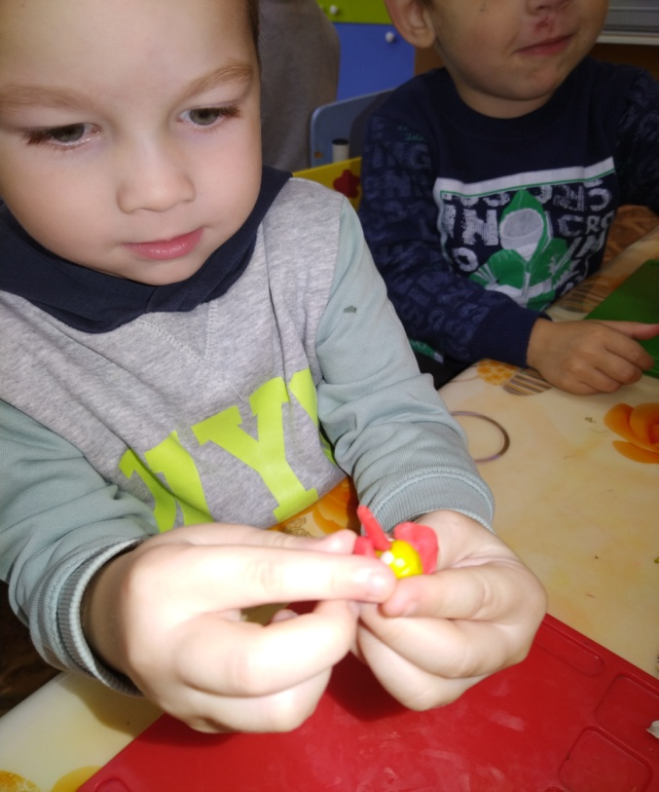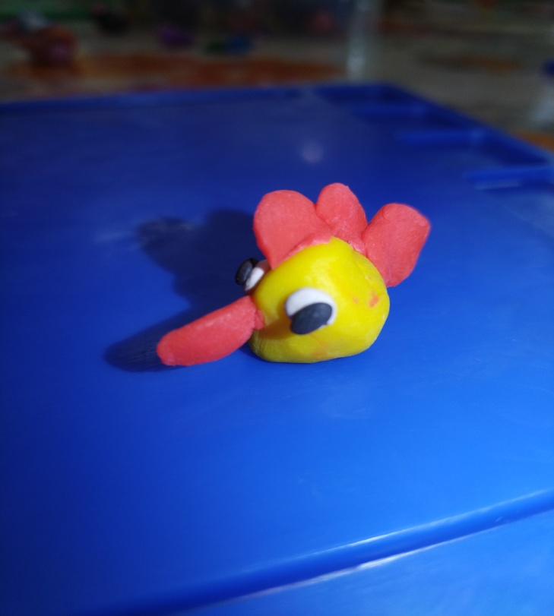

Вместо тела у нас будет шишка. Шею сделаем из коротенькой веточки, соединим шею и туловище с помощью пластилина.

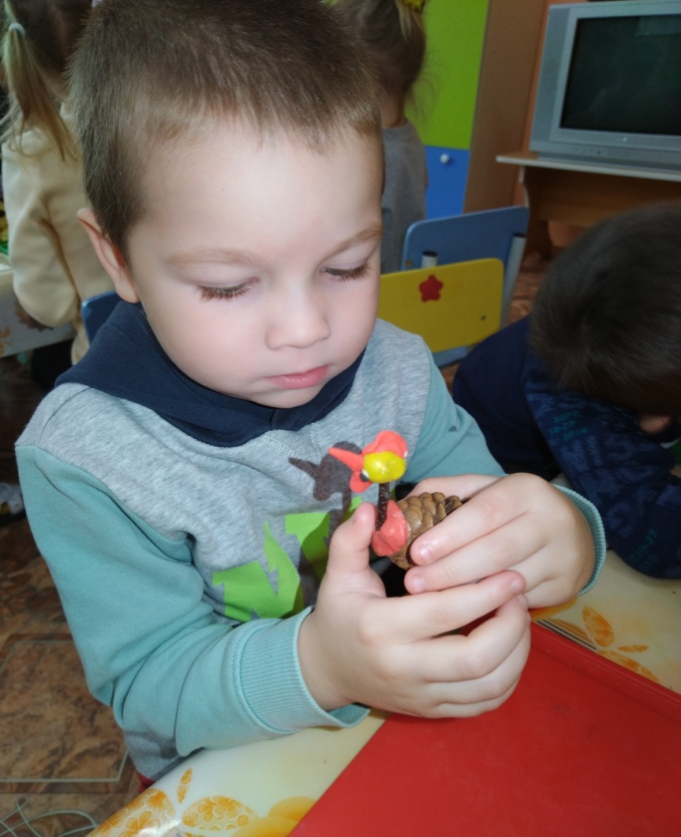

Для того, чтобы фигура петушка держалась, втыкаем ее в кусочек пластилина. И крепим к ней голову, дальше делаем крылья и разноцветный хвост. 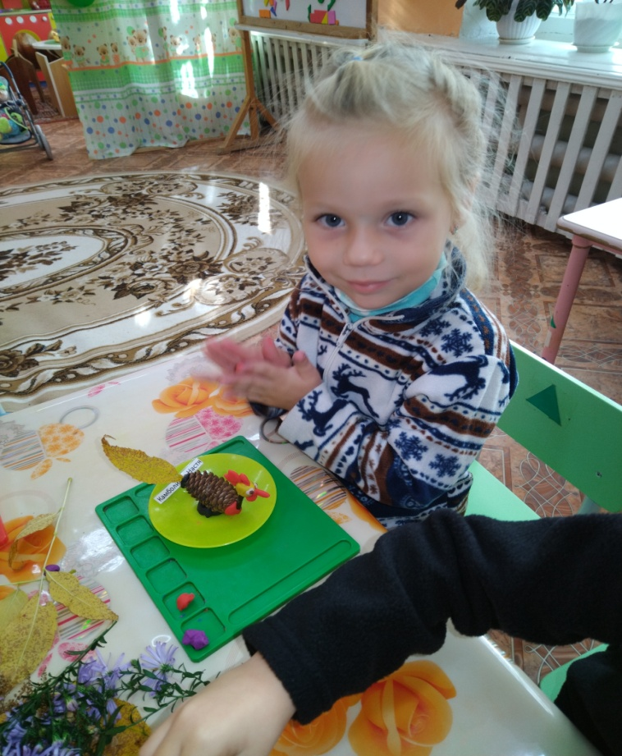

Ребята, что бы у нас получились крылья, мы возьмём листья и воткнём их между чешуйками шишки по бокам.
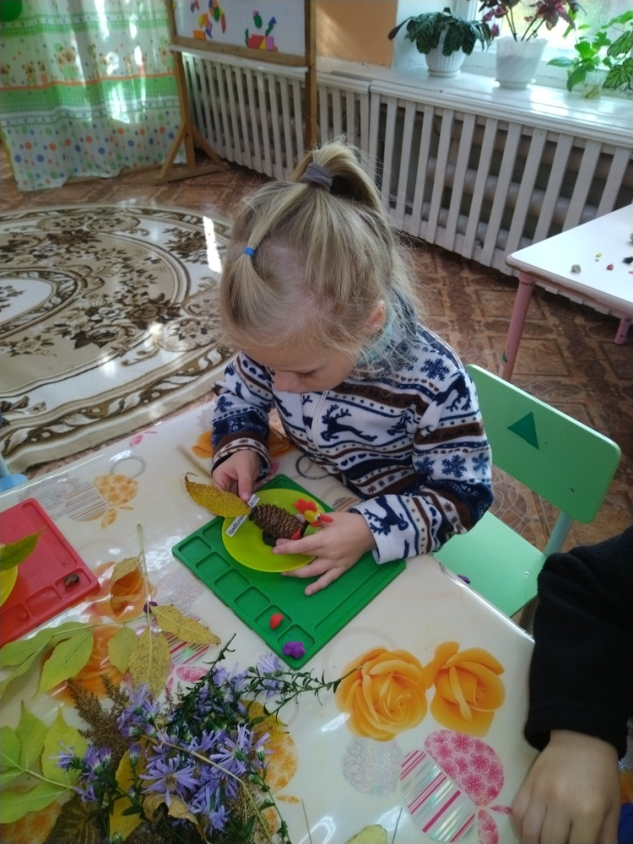
Разноцветный хвост будем делать так же из листьев, но добавим к ним колоски и цветы и прикрепим его к туловищу с помощью пластилина.
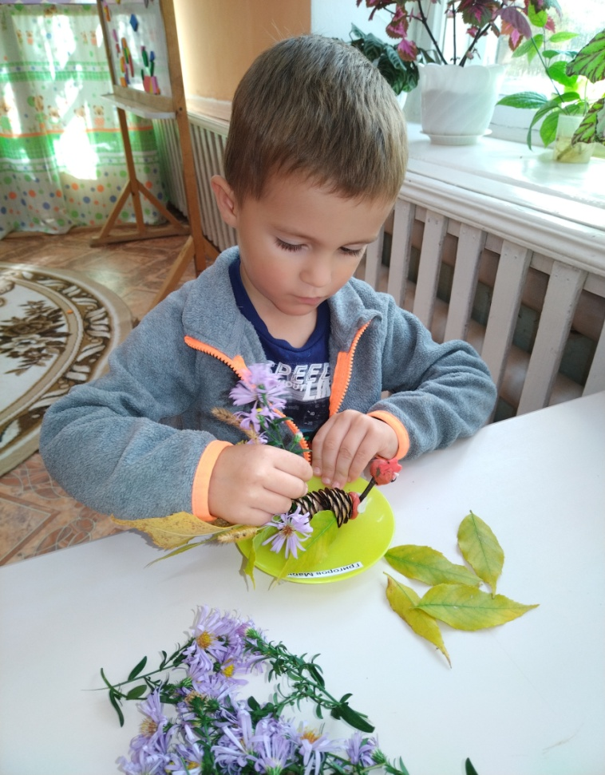

Вот какие у нас получились замечательные петушки. Теперь нам будут не нужны будильники.
